

**«Дивовижний казковий світ»**

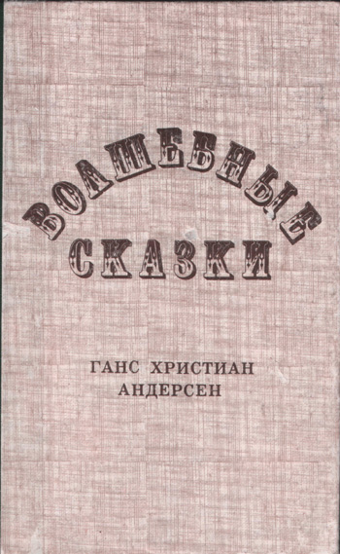

**Андерсен, Г.Х. Волшебные сказки / Г.Х. Андерсон. - Запорожье: СП "Интербук", 1991. - 240 с.**

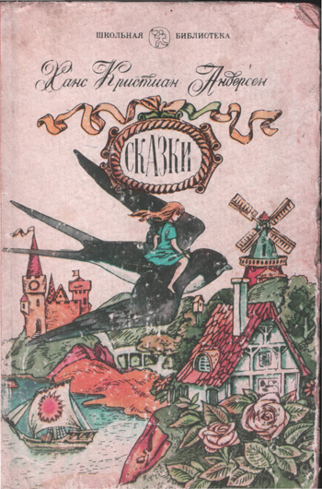

**Андерсен, Х.К. Сказки / Х.К. Андерсен. - К.: Рад. школа, 1986. - 192 с.**

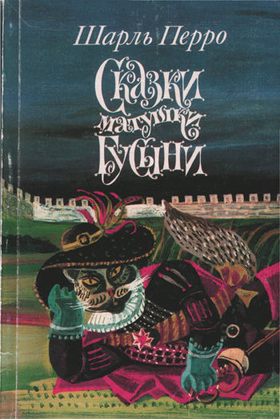

**Перро, Ш. Сказки матушки Гусыни, или Истории и сказки былых времен с поучениями / Ш. Перро. - М.: Художественная литература, 1991. - 142 с.**

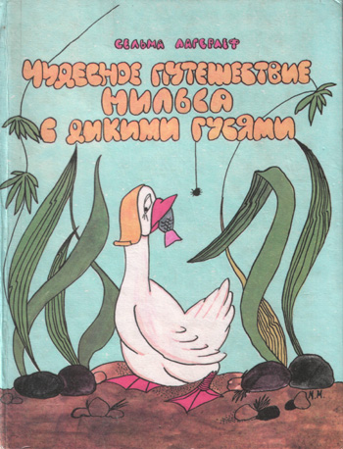

**Лагерлеф, С. Путешествие Нильса с дикими гусями / С. Лагерлеф. - Рига: ЛТД "Ассоциации ХХI", 1994. - 192 с.**

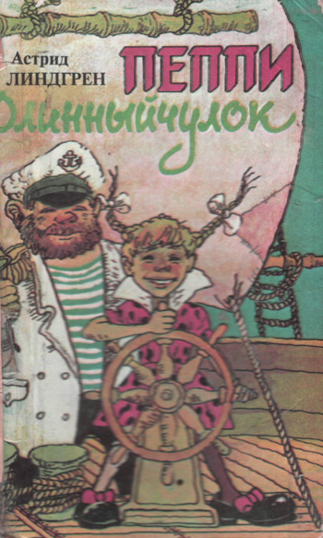

**Линдгрен, А. Пеппи - Длинный чулок / А. Линдгрен. - Алма-Ата, "Балауса", 1993. - 304 с.**



**Ліндгрен, А. Малий і Карлсон, що живе на даху / А. Ліндгрен. - К.: Веселка, 1982. - 356 с.**

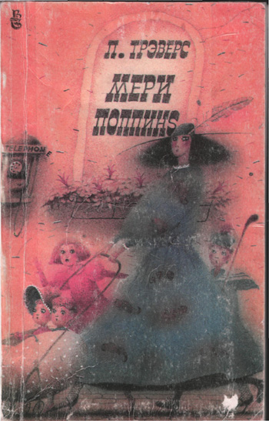

**Трэверс, П. Мэри Поппинс / П. Трэверс. - Х.: Агенство "Харьков-Новости", 1991. - 208 с.**

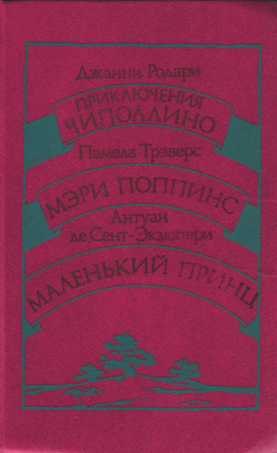

**Родари, Дж. Приключения Чиполлино; Мэри Поппинс; Маленький принц / Дж. Родари, П. Трэверс, А. Сент-Экзюпери. - Минск: Полымя, 1986. - 431 с.**

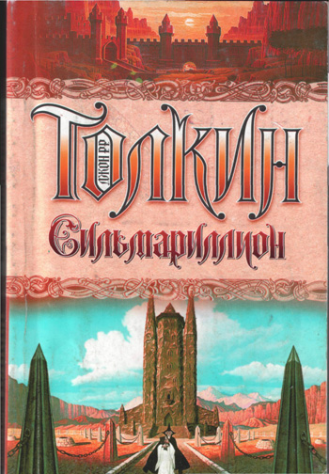

**Толкин, Дж. Р.Р. Сильмариллион / Дж.Р.Р. Толкин. - М.: АСТ: АСТ Москва, 2005. - 411 с.**

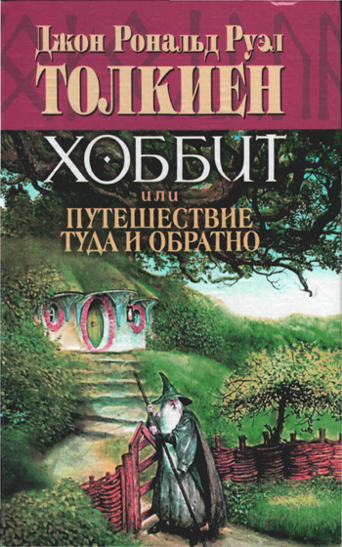

**Толкиен, Дж.Р.Р. Властелин колец. - Кн. 1: Хоббит, или Путешествие туда и обратно / Дж.Р.Р. Толкиен. - Х.: Фолио, АСТ, 2002. - 285 с.**

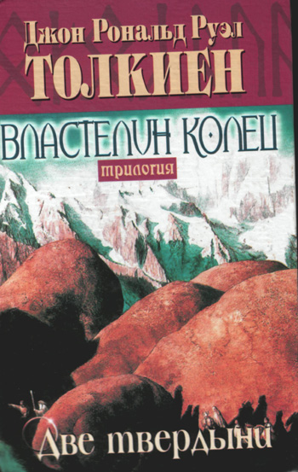

**Толкиен, Дж.Р.Р. Властелин колец. - Кн. 2: Две твердыни / Дж.Р.Р. Толкиен. - Х.: Фолио, 2002. - 366 с.**

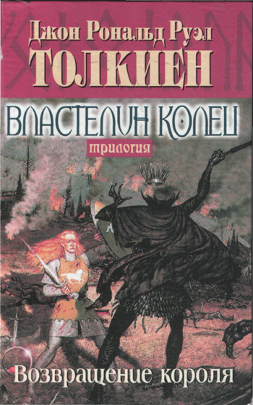**Толкиен, Дж.Р.Р. Властелин колец. - Кн. 3: Возвращение короля / Дж.Р.Р. Толкиен. - Х.: Фолио, 2002. - 429 с.**

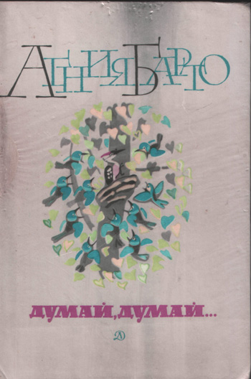

**Барто, А.Л. Думай, думай... / А.Л. Барто. - М.: Детская литература, 1978. - 63 с.**

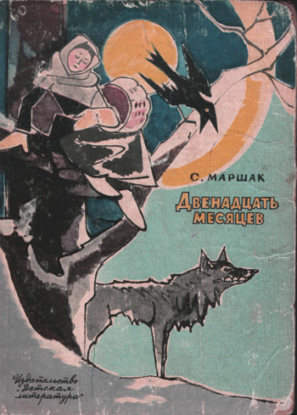

**Маршак, С.Я. Двенадцать месяцев / С.Я. Маршак. - М.: Детская литература, 1971. - 95 с.**

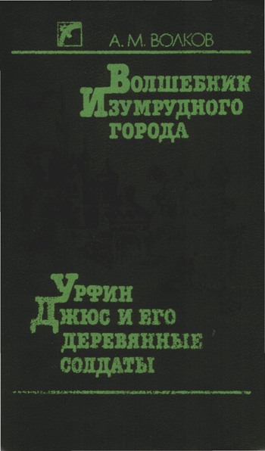

**Волков, А.М. Волшебник Изумрудного города; Урфин Джюс и его деревянные солдаты / А.М. Волков. - К.: Веселка, 1990. - 407 с.**

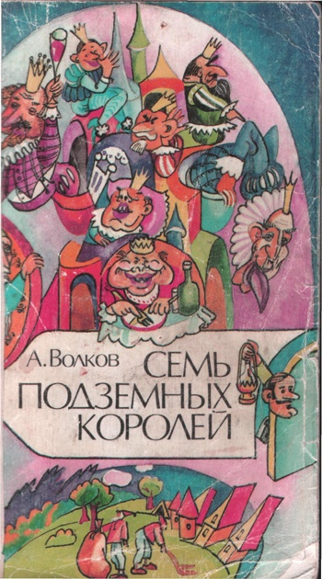

**Волков, А.М., Семь подземных королей / А.М. Волков. - Харьков: Агенство "Харьков-Новости", 1991. - 146 с.**

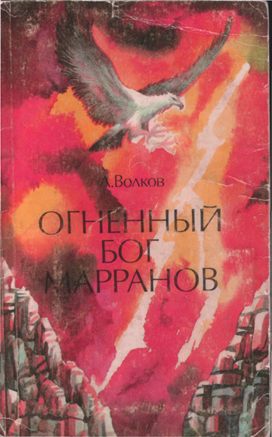

**Волков, А.М., Огненный Бог Марранов /А.М. Волков. - Харьков: Агенство "Харьков-Новости", 1992. - 146 с.**

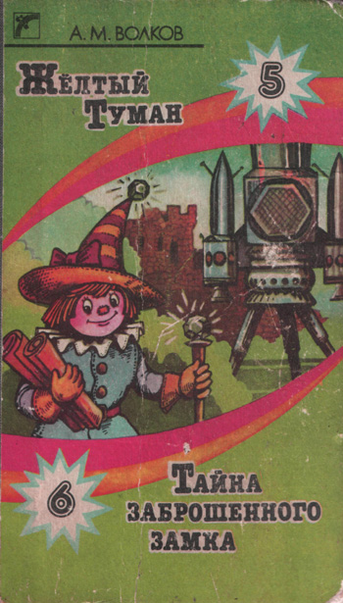

**Волков, А.М. Желтый туман; Тайна заброшенного замка / А.М. Волков. - К.: Веселка, 1992. - 414 с.**

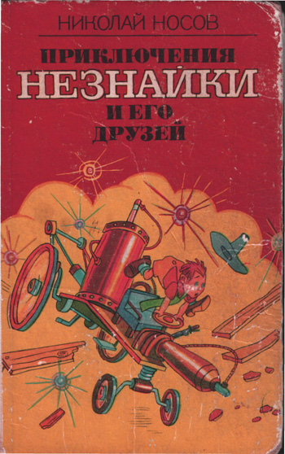

**Носов, Н.Н. Приключения Незнайки и его друзей / Н.Н. Носов. - К.: Веселка, 1987. - 158 с.**

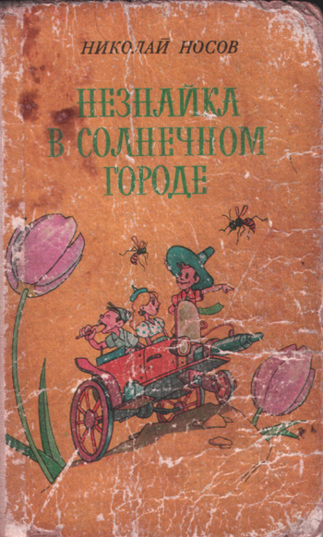

**Носов, Н.Н. Незнайка в Солнечном городе / Н.Н. Носов. - К.: Веселка, 1988. - 349 с.**

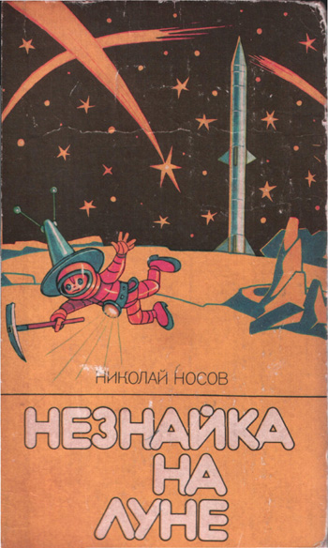

**Носов, Н.Н. Незнайка на луне / Н.Н. Носов. - К.: Веселка, 1988. - 479 с.**